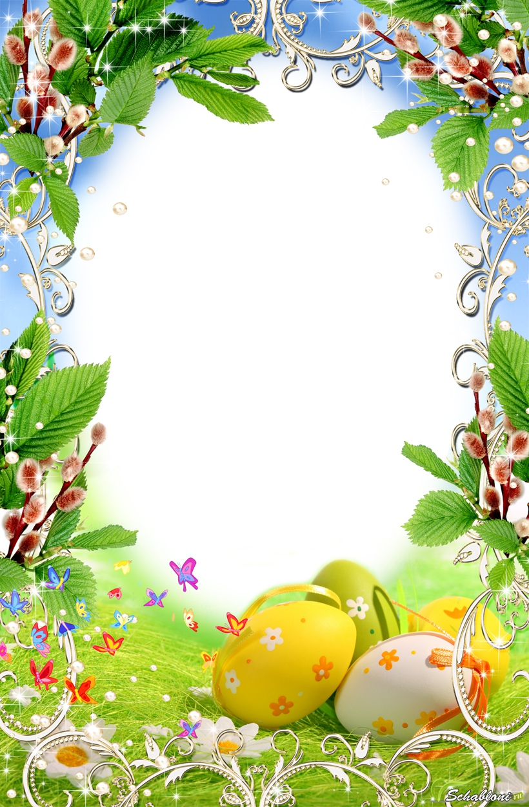

Пасха. История и традиции Пасхи.

О празднике Пасха
Мы расскажем об истории праздника Пасха, о пасхальных традициях и угощениях. Ответим на вопрос: почему красят яйца на Пасху и освящают в церкви.
Православные называют этот день «праздником праздников», «торжеством торжеств».
Это самый главный день православного церковного года. В дословном переводе на русский язык слово «пасха» означает «переход». Это воскресение (переход) из мёртвых Иисуса Христа, это переход от тьмы к свету, это победа добра над злом.
Пасху празднуют не только православные христиане, но и представители других ветвей христианства. Похожие праздники есть и в других религиях.
Праздник праздников празднуют даже многие неверующие люди, ведь Пасха — начало весны, пробуждение природы.
Пасха не имеет точной даты празднования. Ежегодно она рассчитывается по специальному церковному календарю.

Из истории праздника Пасха
На третий день после погребения Христа, ранним утром в воскресенье несколько женщин пошли ко гробу (к пещере), чтобы принести благовония, предназначенные для тела Иисуса. Подойдя, они увидели, что большой камень, заграждавший вход в гроб, отвален, гроб пуст, а на камне сидит Ангел Господень в белоснежных одеждах. «Не бойтесь, ибо знаю, что вы ищете: Иисуса распятого. Его нет здесь. Он воскрес, как сказал», — обратился Ангел к испуганным женщинам. Со страхом и радостью поспешили женщины возвестить Апостолам об увиденном.
«И се, Иисус встретил их и сказал: радуйтесь! И они, приступив, ухватились за ноги Его и поклонились Ему. Тогда говорит им Иисус: не бойтесь; пойдите, возвестите братьям Моим, чтобы шли в Галилею, и там увидят Меня».

В светлый праздник Пасхи Церковь призывает верующих «очистить чувства и увидеть Христа, сияющего неприступным светом воскресения, и, воспевая победную песнь, услышать ясно от Него: «Радуйтесь!»
За неделю до Пасхи весь православный мир отмечает Вербное воскресенье.

Из истории праздника Вербное воскресенье
За неделю до Пасхи Господь с учениками шёл в Иерусалим. Подойдя к горе Елеонской, Господь попросил своих учеников привести из ближайшего селения ослицу с осликом. Затем он сел верхом на ослика и отправился в Иерусалим. Множество людей постилали перед ним свои одежды, а другие срезали ветви с деревьев и укладывали на пути Иисуса. Весь народ громкими криками прославлял Господа. Иерусалим встретил его при входе зеленеющими ветвями и криками «Осанна!» (спасение).
И сегодня православные во время заутрени в Вербное воскресенье стоят с вербой и со свечами. Христиане прославляют Господа словами: «Осанна в вышних! Благословен грядый во имя Господне!»

В светлый праздник Пасхи Церковь призывает верующих «очистить чувства и увидеть Христа, сияющего неприступным светом воскресения, и, воспевая победную песнь, услышать ясно от Него: «Радуйтесь!»
За неделю до Пасхи весь православный мир отмечает Вербное воскресенье.

Из истории праздника Вербное воскресенье
За неделю до Пасхи Господь с учениками шёл в Иерусалим. Подойдя к горе Елеонской, Господь попросил своих учеников привести из ближайшего селения ослицу с осликом. Затем он сел верхом на ослика и отправился в Иерусалим. Множество людей постилали перед ним свои одежды, а другие срезали ветви с деревьев и укладывали на пути Иисуса. Весь народ громкими криками прославлял Господа. Иерусалим встретил его при входе зеленеющими ветвями и криками «Осанна!» (спасение).
И сегодня православные во время заутрени в Вербное воскресенье стоят с вербой и со свечами. Христиане прославляют Господа словами: «Осанна в вышних! Благословен грядый во имя Господне!»
Пасхе предшествует семинедельный Великий пост.
Церковь предлагает прихожанам поменьше думать в это время о благах телесных и больше о духовных.
Неделю перед Пасхой называют Страстной седмицей (неделей). Каждый день седмицы связан с событиями последних дней из земной жизни Христа.
Великий понедельник и Великий вторник. Воспоминание последних бесед Иисуса Христа с народом и учениками.
В эти дни на Руси убирают в домах, пекут куличи и приготавливают яйца.
Великая среда. Один из двенадцати апостолов Христовых, Иуда Искариотский, будучи жадным к деньгам, пришёл к первосвященникам и сказал: «Что вы дадите мне, если я вам предам Иисуса?» Они обрадовались и предложили ему 30 сребреников. С того времени Иуда ищет удобного случая, чтобы предать Иисуса Христа не при народе.
В Великую среду, за вечерним богослужением, совершается таинство елеосвящения, или соборование.

В Чистый четверг, когда куличи уже испечены, дома порядок и ничто земное нас уже не отвлекает, православные люди идут причаститься Святых Христовых Тайн за утренней литургией, в воспоминание того самого первого Причастия, которое было установлено Спасителем на Тайной вечери в Иерусалиме. Чистый четверг не потому Чистый четверг, что в этот день ходят в баню или протирают мебель от пыли, а потому, что люди приходят в храм исповедаться и причаститься.

Великий четверг.
Установление таинства святого причащения, предательство Иуды. В четверг, Страстной седмицы вспоминается в богослужении важнейшее евангельское событие: Тайная вечеря, на которой Господь установил новозаветное таинство святого причащения.
В Чистый четверг, когда куличи уже испечены, дома порядок и ничто земное нас уже не отвлекает, православные люди идут причаститься Святых Христовых Тайн за утренней литургией, в воспоминание того самого первого Причастия, которое было установлено Спасителем на Тайной вечери в Иерусалиме. Чистый четверг не потому Чистый четверг, что в этот день ходят в баню или протирают мебель от пыли, а потому, что люди приходят в храм исповедаться и причаститься.
Великий пяток (пятница) Крестная смерть Иисуса Христа, погибель Иуды. Последний суд над Иисусом Христом у Пилата, бичевание Спасителя. Евреи принимают на себя и на своё потомство ответственность за смерть Господа. Спаситель с крестом идёт к Голгофе. Распятие Господа в 12 часов дня. Тьма на всей земле с 12 до 3 часов. В 3 часа — крестная смерть Иисуса Христа. Землетрясение. Воин пронзает копьём ребро Спасителя. Иосиф снимает тело Христа и обёртывает его в плащаницу. Погребение Спасителя в пещере.
В Великую пятницу литургии не бывает, т. к. в этот день сам Господь принёс себя в жертву, а совершаются «Царские часы».
На вечерне священнослужители поднимают плащаницу (т. е. изображение Христа, лежащего во гробе) с престола, как бы с Голгофы, и выносят её из алтаря на середину. Это совершается в воспоминание снятия с креста тела Христа и погребения его.
В этот день обязательно надо прийти к Святой плащанице всей семьёй, с детьми и внуками, приложить даже самых маленьких к этой святыне. И в молитве возблагодарить Спасителя, принявшего на себя грехи всего рода человеческого, а значит, и каждого из нас!

Великая суббота.
День воспоминания пребывания тела Господа Иисуса Христа во гробе, где оно было положено снявшими Спасителя с Креста, Иосифом и Никодимом. Особым знамением значимости Великой субботы является ежегодное чудесное возгорание благодатного огня в пещере Гроба Господня в Иерусалимском Воскресенском храме, происходящее в этот день. Получение благодатного огня с древних времён до наших дней Иерусалимским Патриархом при огромном стечении верующих является одним из зримых свидетельств истинности христианской веры и евангельской истории.
Для верующих день Великой субботы — это время приготовления к встрече величайшего праздника Светлого Христова Воскресения. Обычно в этот день после утреннего богослужения в храмах начинается освящение пасхальных куличей, пасох и яиц для разговления в день Пасхи.
Обычно освящение совершается так: верующие ставят свои приношения (уложенные в сумку, тарелку или небольшую корзинку) на особом столике в храме, вставив в кулич зажигаемую перед началом освящения свечу. Священник читает особую молитву и окропляет приношения святой водой.
В полночь при пении стихиры «Воскресение Твое, Христе Спасе» совершается крестный ход вокруг храма. Затем при затворённых дверях начинается пасхальная утреня, и наконец духовенство и молящиеся заходят в храм. Радостные возгласы: «Христос воскресе!» — будут слышаться весь этот светлый день. Царские врата главного алтаря будут открыты в продолжение всей следующей недели, в память того, что когда Господь воскрес — солнце не заходило целую неделю, равно как и небо отворено будет ещё семь дней.
Вот как о Пасхе сказал преподобный Феодор Студит:
«Почему же мы с таким нетерпением ждём Пасхи, которая приходит и уходит?
Не праздновали ли мы её множество раз и раньше? И эта придёт и уйдёт — в настоящем веке нет ничего постоянного, но дни наши проходят как тень, и жизнь бежит подобно тому, как скачет гонец. И так до тех пор, пока мы не достигнем конца настоящей жизни.

Что же, — спросит кто-нибудь, — не нужно радоваться Пасхе? — Нет, наоборот, давайте радоваться ей намного больше — но той Пасхе, которая происходит каждый день. Что это за Пасха? — Очищение грехов, сокрушение сердца, слёзы бдения, чистая совесть, умерщвление земных членов: блуда, нечистоты, страстей, недобрых желаний и всякого иного зла. Кто удостоится достичь всего этого, тот празднует Пасху не один раз в году, но каждый день».

Пасхальные традиции
Накануне Пасхи в доме пекутся куличи и красятся яйца луковой шелухой. Можно красить яйца разноцветными специальными красителями, которые продаются в магазинах, можно расписать тонкой кисточкой, наклеить на них красивые наклейки. Крашеные яйца выглядят ещё ярче на фоне зелёной травки, а тарелку с травой легко приготовить самим. Это увлекательное творческое занятие.
Почему на Пасху красят и освящают яйца?
Святая равноапостольная Мария Магдалина, проповедуя императору Тиверию, натолкнулась на неверие с его стороны. Он ей сказал: «Человек не может воскреснуть, так же как и белое яйцо не может само стать красным». И тогда Господь дал такое знамение, что белое яйцо покраснело, тем самым подтвердив проповедь Марии Магдалины. Поэтому на праздник Пасхи люди традиционно красят, освящают яйца и дарят их друг другу.
Кстати, есть и более прозаическое объяснение, откуда пошёл на Пасху обычай красить яйца луковой шелухой. Во время поста яйца в пищу употреблять было нельзя — это не постное блюдо. Но куры об этом не знали и продолжали нестись. Холодильников тогда не было, и наши мудрые предки заметили, что если сварить яйца в луковой шелухе, то они могут храниться несколько недель.
Красив и радостен праздничный пасхальный стол. Весело придумывать новые способы украсить его.
Главным украшением стола являются, конечно, куличи и пасхи. Если куличи куплены в магазине, надо не полениться украсить их глазурью и обильно посыпать разноцветным сахаром. Тогда даже магазинные куличи будут выглядеть оригинально.

Тарелочка для Пасхи
За десять дней до Пасхи на дно красивой глубокой тарелки надо насыпать немного земли. Земля продаётся в цветочных магазинах. Смешать с землёй пшеничные или овсяные зёрна. Их тоже можно купить на рынке или в магазине.
Полить смесь так, чтобы она была как жидкая кашица, и держать в тёплой комнате, время от времени поливая. Когда семена начнут прорастать, травинки будут тянуться к свету, и тарелку надо часто поворачивать, чтобы трава росла прямо. К Пасхе тарелка будет покрыта густой зелёной травкой, на которую можно положить крашеные яички.
Семейные пасхальные обычаи
К пасхальному столу, как правило, собирается много родных и друзей. Надо постараться каждому приготовить пасхальный подарок: красивое яичко и маленький куличик.
Веками любимой пасхальной игрой на Руси было катанье яиц. Устраивали эту игру так: устанавливали деревянный или картонный «каток» (горку) и вокруг него освобождали ровное место, на котором раскладывали крашеные яйца, игрушечки, незамысловатые сувениры. Играющие дети подходили по очереди к «катку» и катили каждый своё яйцо. Выигрышем становился тот предмет, которого яичко коснулось. Почему бы не возродить этот обычай? «Каток» можно сделать из любой подходящей доски, например из вынутой из шкафа книжной полки.
Ещё на Пасху принято «чокаться» яйцами друг с другом, ударяя тупым или острым концом крашеного крутого яйца яйцо соперника. Выигрывает тот, чьё яйцо не треснуло.
На Пасху принято христосоваться. Старые и молодые, дети и взрослые, мужчины и женщины целуют трижды друг друга. Принято, чтобы младшие словами «Христос Воскресе!» приветствовали первыми, а старшие отвечали им: «Воистину Воскресе».
В России, как и в других православных странах, после молчания колоколов во время Страстных дней на саму Пасху особенно торжественно звонит благовест. Всю Светлую седмицу — неделю после Пасхи — любой желающий может подняться на колокольню и позвонить в честь Христова Воскресения.

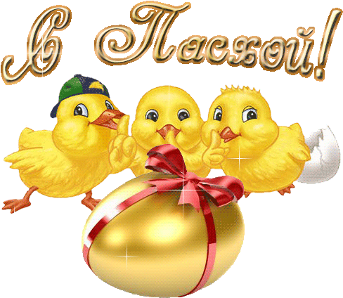

Консультацию подготовила воспитатель
1 логопедической
старшей группы: Е. А. Юндина

